Instrução de Instação do Software Cypecad e Novo Metálicas 3D
version 2013.p
- Baixe o arquivo no link ao lado cype2013p.zip (2.95 GB), tenha em atenção que o tempo de descarga variará em função da velocidade da sua internet.
- Após a descarga, descomprima o ficheiro para um local qualquer do seu disco.
- Abra a pasta que faz referência ao seu idioma(Português de Portugal para versão Estudante After Hours) e execute o ícone de arranque da instalação.
- Siga as instruções da instalação que lhe vão surgindo. Durante o processo de instalação, é-lhe pedido que selecione a versão que deseja instalar: Versão profissional,Versão After Hours, Versão de avaliação, Versão Campus o Licença temporária.
- Escolha a Versão After Hours para a versão Português de Portugal.
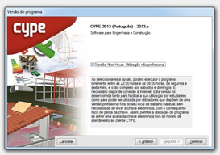

Ou uma das versões disponíveis no próprio BJ. Particularmente sugiro que baixem a “2016.o” ao invés da citada acima.
Bom curso à todos. Vida longa ao BJ.

